|  |  |  |
| --- | --- | --- |
| |  |  | | --- | --- | | Фирменный знак Открытое Акционерное Общество  **«Боринское»**  **(ОАО «Боринское»)** |  |     **КОТЕЛ**  **отопительный водогрейный**  **стальной модели ИШМА – ES**  **ПАСПОРТ**  **И РУКОВОДСТВО ПО ЭКСПЛУАТАЦИИ**  **ИС – 225. 00. 00 РЭ**  ТУ 4931 – 001 – 00872266 – 1997  Фрагмент.tif    **Товар сертифицирован**    **г. Липецк** |

**СОДЕРЖАНИЕ:**

1. **Общие указания**
2. **Технические характеристики**
3. **Комплектность**
4. **Описание конструкции и принцип действия**
5. **Монтаж**

**5А Работа котла с турбонасадкой ТН-100**

1. **Порядок работы**
2. **Требования по технике безопасности**
3. **Техническое обслуживание**
4. **Возможные неисправности и методы их устранения**
5. **Свидетельство о приёмке котла**
6. **Гарантии изготовителя**

**11А Техническое освидетельствование**

1. **Сведения о консервации, упаковке и хранении**
2. **Правила транспортирования**
3. **Утилизация**
4. **Свидетельство о продаже**
5. **Талоны на гарантийный ремонт котла**
6. **Контрольный талон на установку котла**
7. **Отметки о ремонте**
8. **Акт о проверке котла**

|  |
| --- |
| **В Н И М А Н И Е!**  **В связи с тем, что предприятие постоянно работает над**  **совершенствованием конструкции котлов, возможны незначительные изменения конструкции, не отраженные в данном паспорте.** |

|  |
| --- |
| **В Н И М А Н И Е!**  **При первом включении котла, после длительного перерыва в работе, ремонта или диагностирования необходимо проверить работу котла по следующим параметрам (согласно ГОСТ 20548 и пункта 1.5.1 ТУ 4931-001-00872266-1997):**  **- прекращение подачи газа при погасании запальной горелки за время не более 60 с;**  **- прекращение подачи газа при отсутствии тяги в дымоходе за время не менее 10 и не более 60 с.** |

**1 ОБЩИЕ УКАЗАНИЯ**

**1.1 Котёл отопительный водогрейный специализированный модели ИШМА – ES со стальным теплообменником / в дальнейшем котёл/ предназначен для водяного отопления индивидуальных домов и зданий коммунально-бытового назначения, а также служебных и производственных помещений с принудительной циркуляцией теплоносителя.**

**В комплекте с теплообменником типа «вода – вода» и циркуляционным насосом котёл может быть применён для подогрева сетевой воды, для подогрева воды в бассейнах и т.д.**

**ВНИМАНИЕ!**

**Не допускается использование котла для прямого подогрева**

**сетевой водопроводной воды посредством её пропускания через**

**теплообменник котла. Это приведет к выходу котла из строя**

**из-за возникновения снижающих теплоотвод отложений /накипи/**

**на стенках теплообменника /прогорание теплообменника/. Утечки**

**отопительной воды через уплотнение кранов, насоса и соединения**

**трубопровода необходимо незамедлительно ликвидировать, так**

**как частый долив свежей водопроводной воды в отопительную**

**систему по вышеуказанной причине не желателен!**

**Воду в системе отопления рекомендуется менять не чаще 1 раза в год.**

**1.2 При покупке проверьте комплектность и товарный вид. После продажи котла завод изготовитель не принимает претензии по некомплектности, товарному виду и механическим повреждениям.**

**1.3 Требуйте заполнения торгующей организацией свидетельства о продаже и талонов на гарантийный ремонт.**

**1.4 Перед эксплуатацией котла внимательно ознакомьтесь с правилами и рекомендациями, изложенными в настоящем руководстве.**

**1.5 Инструктаж владельца, пуск котла в работу, техническое обслуживание, устранение неисправностей, техническое диагностирование, ремонт газопроводов производится специализированной эксплуатационной организацией газового хозяйства или организацией, выполняющей её функции.**

**1.6 Проверка и чистка дымохода, ремонт и наблюдение за системой отопления производится владельцем котла.**

**1.7 Котел выполнен по степени защиты от поражения электрическим током класса 1.**

**2 ТЕХНИЧЕСКИЕ ХАРАКТЕРИСТИКИ**

**Таблица № 1**

|  |  |  |  |
| --- | --- | --- | --- |
| **Характеристики** | **Тип котла** | | |
| **ИШМА – 63 ES** | **ИШМА – 80 ES** | **ИШМА – 100 ES** |
| Вид топлива | **Природный газ по ГОСТ 5542 ( число Воббе от 41,2 до 54,5 МДж/м)** | | |
| **Диапазон давления**  **природного газа, мм.вод.ст.** | **65…180** | | |

Продолжение таблицы 1

|  |  |  |  |
| --- | --- | --- | --- |
| **Теплоноситель**  **Карбонатная жесткость,**  **мг\экв/кг, не более** | **Вода по ГОСТ Р 51232**  **0,7** | | |
| **Номинальное давление природного газа, мм.вод.ст. (Па)** | **130 (1274)** | | |
| **Рабочее давление воды в котле, МПа (класс давления воды)** | **до 0,30 (2)** | | |
| **Температура отопительной воды, °С**  **Погрешность настройки, °С** | **до 95**  **- 5** | | |
| **Минимальное разрежение за котлом, Па** | **5** | **6** | **6** |
| **Максимальное разрежение за котлом, Па, не более** | **25** | | |
| **Оптимальный диапазон разрежения, Па** | **5-10** | **6-12** | **6-12** |
| **Коэффициент полезного действия, %, не менее** | **91** | | |
| **Номинальная тепловая мощность, кВт, ± 5%** | **73** | **92,7** | **99** |
| **Теплопроизводительность котла, кВт, ± 10%** | **63** | **80** | **86** |
| **Приведенный расход газа к стандартному, м.куб./ч** | **6,8** | **9,0** | **10,6** |
| **Гидравлическое сопротив-ление котла при расходе воды через котел в середине рекомендуемого диапазон кг/кв.м., не более** | **20** | **40** | **50** |
| **Рекомендуемый расход**  **воды через котел, л/час** | **1600 ÷ 2200** | **2200 ÷ 3000** | **3000 ÷4000** |
| **Температура уходящих**  **дымовых газов при номинальном давлении газа ° С,**  **- из теплообменника**  **- в дымоход** | **130…140**  **120…130** | **160…170**  **120…130** | **165…175**  **130…145** |
| **Ориентировочная максималь-ная отапливаемая площадь (в зависимости от теплопотерь помещения и климатических условий местности), кв.м., не более** | **600÷630** | **760÷800** | **950÷1000** |
| **Присоединительные размеры:**  **- входного патрубка газопровода;**  **- входного и выходного патрубков теплообменника;**  **- выхода дымовых газов, Д мм (см. рис. 1)** | **G 1 – B**  **G 2 – B**  **180 220 220** | | |

Продолжение таблицы 1

|  |  |  |  |
| --- | --- | --- | --- |
| **Время срабатывания устройств защиты, сек:**  **- по датчику пламени**  **- по датчику тяги** | **15…50**  **10…60** | | |
| **Питание комплекта автоматики** | **от сети переменного тока напряжением 220 % В**  **частотой 50 ± 1 Гц** | | |
| **Мощность, потребляемая комплектом автоматики, Вт:**  **- при неработающей горелке**  **- при работающей горелке** | **не более 10**  **не более 15** | | |
| **Емкость водяной полости теплообменника, л** | **58** | **71** | **81** |
| **Масса, кг** | **273** | **310** | **356** |
| **Остальные размеры** | **См. рис. 1** | | |

**Котлы изготавливаются в климатическом исполнении УХЛ, категории 4,2 по ГОСТ 15150.**

**Пример обозначения котла ИШМА – 63 ES при заказе:**

**Котёл ИШМА – 63 ES ТУ 4931 - 001 - 00872266 - 1997 ИС – 225.00.000**

**3 КОМПЛЕКТНОСТЬ**

|  |  |  |  |
| --- | --- | --- | --- |
| **Наименование** | **Шифр** | К-во | **Примечание** |

**1 Котёл ИШМА - ES 1**

**2 Документация:**

**а) паспорт и руководство**

**по эксплуатации ИС- 225.00.00 РЭ 1**

**б) инструкция по приме-**

**нению и установке**

**газового клапана 1**

**в) схема электрическая**

**общая комплекта автома -**

**тики котла**

**3 Упаковка 1**

**4 ОПИСАНИЕ КОНСТРУКЦИИ И ПРИНЦИП ДЕЙСТВИЯ КОТЛА ИШМА ES**

**Конструкция котла представлена на рис.2.**

Перечень устанавливаемых на котёл устройств управления и автоматической защиты приведен в таблице 2.

Таблица №2

|  |  |  |  |
| --- | --- | --- | --- |
| **Наименование** | **Обозначение** | Поставщик | **К-во на котёл, шт.** |
| **1 Газовый клапан**  **810 ELETTROSIT** | **0. 810. 138** | SIT | **1** |
| **2 Пьезовоспламенитель** | **0. 073. 953** | SIT | **1** |
| **3 Термопара SIT 200**  **L = 600 mm** | **0. 200. 233** | SIT | **1** |
| **4 Термопрерыватель** | **0. 974. 402** | SIT | **1** |
| **5 Термостат регулируемый**  **или термостат** | **TR2 9335**  **TUV (30÷90 °C)** | IMIT  **CAEM** | **1**  **1** |
| **6 Пилотная горелка серии 190**  **или** | **0. 190. 624**  **0. 190. 674** | SIT | **1**  **1** |
| **7 Искровой электрод** | **0. 915. 025** | SIT | **1** |
| **8 Термостат биметаллический (датчик тяги) 60 °С** | **Т 261** | ООО «Триада»  г. Москва | **1** |
| **9 Термостат предельный**  **или датчик авар. темпера-**  **туры ДТА - 1** | **0. 926. 010**  **142. 3828** | -\\-  ООО НПП  ТАН - ИТ | **1**  **1** |
| **10 Термометр ∅ 52мм**  **или термометр ∅ 52мм** | 010247  **T&G SPA** | **Фирма «IMIT»**  **Фирма “SIT”,**  **Италия** | **1**  **1** |
| **11 Предохранитель** | **ПР - 0,15 А** | SIT | **1** |
| **12 Клапан предохранительный**  **¾ " (4 бар)**  **или** | **311540**  **SM 110- ¾ A 4.0** | CALEFFI  **HONEYWELL** | **1**  **1** |

**4.1 Котёл (рис. 2) состоит из следующих основных узлов и деталей: теплообменника**

**поз. 1, газогорелочного устройства поз. 2, газоотвода поз. 3, съёмной панели поз. 4, щитка поз. 5, облицовки /кожуха/ поз. 6, указателя температуры воды поз. 7 с датчиком поз. 8, газоподводящей трубки (ниппеля) поз. 9, приборной панели поз. 11, клапана предохранительного поз. 30.**

**Приборная панель поз. 11 крепиться 4-мя винтами к кронштейнам, установленным на боковых стенках облицовки котла. Для доступа к элементам панели и датчиками поз. 8, 21, 22 достаточно отвернуть 2 верхних винта поз. 28 и повернуть (откинуть назад) приборную панель на осях-винтах поз. 29. При необходимости можно снять приборную панель, отвернуть оси-винты поз. 29. В контрольном отверстии дымоотводящего коллектора котла установлен датчик тяги поз. 13. При превышении избыточного давления воды в теплообменнике значения 4 кг/см срабатывает предохранительный клапан поз. 30 (рис. 2), сбрасывая воду в канализацию до уменьшения давления в теплообменнике.**

**Газогорелочное устройство выполнено в виде рамки, с установленными в ней микрофакельными горелочными трубами, выполненными из нержавеющей стали. На съёмном кронштейне газогорелочного устройства**

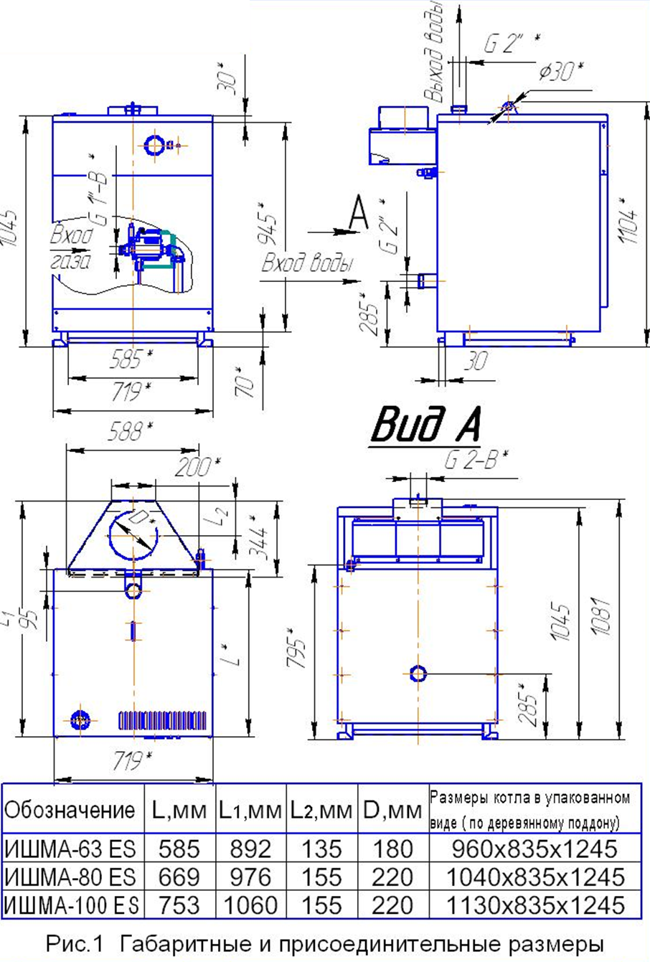

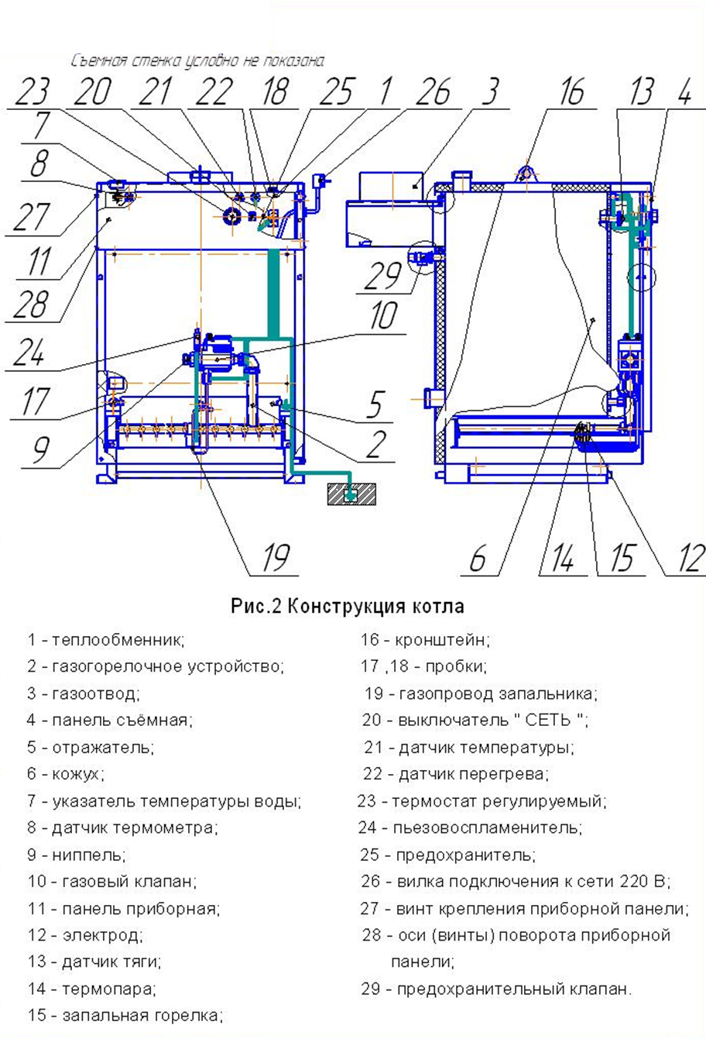

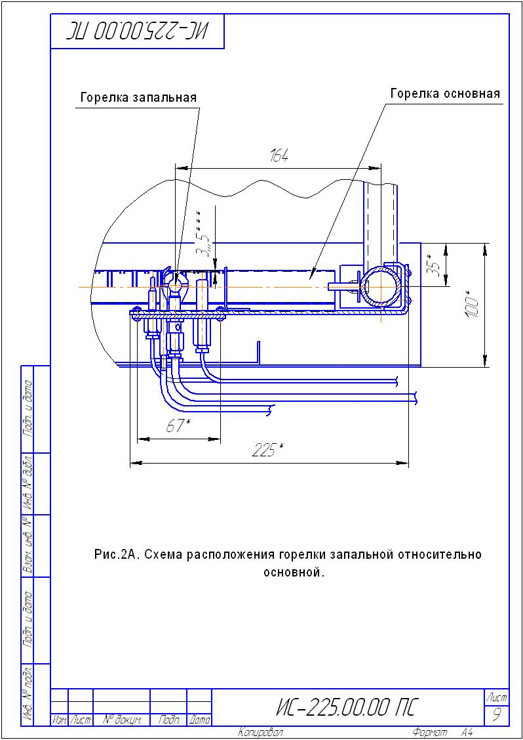

**установлен блок пилотной горелки, включающий в себя запальную горелку поз. 15, термопару поз. 14 и электрод розжига поз. 12.**

**Особенностью конструкции комбинированного газового клапана является наличие стабилизатора давления газа. 2-х ступенчатое открытие клапана основной горелки (стопорного клапана), а также раздельное электропитание клапанов:**

**входного – от термопары поз. 14, стопорного (регулирующего) – от сети ~ 220В.**

**Схему электрическую котла см. Приложение 4. На входе в газовый клапан установлен фильтр.**

**Включение и выключение стопорного клапана осуществляется регулируемым термостатом, реагирующим на изменения температуры теплоносителя в котле.**

**ПРИМЕЧАНИЕ. В конструкции котла предусмотрена возможность подсоединения комнатного термостата, позволяющего обеспечить автоматическое поддержание заданной температуры воздуха в обогреваемом помещении/ях/, т.е. не требуется переустановка регулируемого термостата котла при изменении погодных условий. При этом регулируемый термостат котла устанавливается на температуру 90 °С**

**Исполнение комнатного термостата должно быть под напряжение ~ 220 В.**

**4.2 Принцип действия.**

**Пламя запальной горелки нагревает термопару 14, термоЭДС подается на электромагнит входного клапана, удерживая клапан в положении открытого канала прохода газа на запальную горелку и регулирующий (стопорный) клапан.**

**При включении тумблера «СЕТЬ» (поз. 20) напряжение ~220 В через нормально замкнутый контакт регулируемого термостата (при условии, если температура воды в котле меньше заданной ручкой термостата) подается на электромагнит стопорного клапана, клапан отрывает проход газа на основную горелку, основная горелка загорается от пламени запальной.**

**При достижении установленного на регулируемом термостате 24 значения величины температуры выходящей воды разрывается цепь питания электромагнита стопорного клапана и клапан перекрывает проход газа на основную горелку, основная горелка гаснет. При снижении температуры воды замыкается цепь питания электромагнита стопорного клапана и открывается проход газа на основную горелку, основная горелка загорается.**

**При перекрытии дымохода /отсутствии тяги/ датчик поз. 13 срабатывает от выходящих через контрольное отверстие дымовых газов, разрывая цепь питания электромагнита входного клапана и клапан перекрывает проход газа на основную и запальную горелки. Горелки гаснут. Розжиг горелок производится вручную после устранения причины, вызвавшей прекращение тяги в дымоходе.**

**При прекращении подачи газа из сети газоснабжения основная и запальная горелки гаснут. Термопара 14 остывает и прекращает вырабатывать ЭДС. Входной клапан закрывается, перекрывая проход газа на основную и запальную горелки. При возобновлении подачи газа из сети котел закрыт.**

**Для защиты от перегрева служит термостат предельный 23, включенный в цепь питания электромагнита входного клапана. при превышении температуры воды в котле свыше 95°С термостат перегрева размыкает контакты цепи питания электромагнита входного клапана. подача газа на основную и запальную горелки прекращается, горелки гаснут. Для**

**приведения термостата в исходное состояние необходимо нажать возвратную кнопку термостата /до щелчка/.**

**В газоотводе 3 снизу в задней части выполнена щель, которая служит для стабилизации разрежения в топке.**

**5 МОНТАЖ**

**5.1 Монтаж котла производится специализированной строительно-монтажной и эксплуатационной организацией в соответствии с утвержденным проектом, техническими условиями на производство строительно-монтажных работ, правил и СНиП.**

**5.2 Помещение, где устанавливается котёл, обязательно должно иметь свободный доступ воздуха извне и вентиляционную вытяжку у потолка. Необходимый для горения воздух в помещение может поступать через неплотности и щели в окнах, дверях и т. д.**

**Достаточность воздуха, проникающего данным образом в помещение или необходимость устройства специальных каналов /воздуховодов, см. рис. 7 / зависит от конкретного помещения, мощности котла, наличия других приборов-потребителей воздуха /кислорода/. В данном вопросе рекомендуется руководствоваться проектом. В любом случае следует руководствоваться следующими нормами:**

**1 На 1 куб.м. сжигаемого газа необходимо 10 куб.м. воздуха.**

**2 Для герметически закрытых помещений свободная площадь сечения воздуховода должна выбираться из расчёта 1 кв.см. на каждые 225 Вт потребляемой мощности /мощности горелок/ газовых приборов.**

**5.3 Рекомендуемая схема системы отопления приведена на рис. 4.**

**ПРИМЕЧАНИЕ**

**Котлы ИШМА – ES могут быть использованы и в других схемах отопления с применением самых различных устройств повышения эффективности, удобства пользования и безопасности эксплуатации.**

**При выборе схем отопления рекомендуется обратиться к специалистам.**

#### 5.3.1 Установку отвода воды от предохранительного клапана в канализацию выполнить по месту. Обеспечить смотровой зазор не менее 100 мм.

**5.4 Котёл /котлы/ устанавливаются в помещении с обязательным обеспечением необходимых для обслуживания и ремонта расстояний в соответствии с рис. 3 /вид сверху/.**

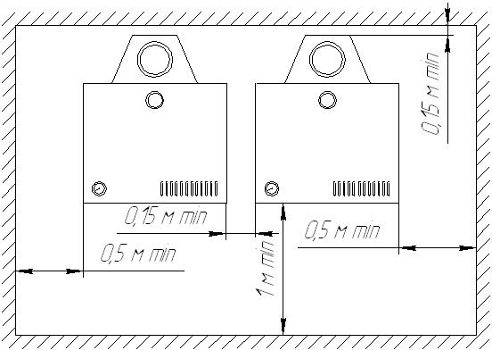

**Рис.3**

**Допускается при установке одного котла минимальное расстояние от одной из боковых сторон котла до стены – 15 см /при условии обеспечения прохода с другой стороны шириной не менее – 50 см.**

5.5 При отсутствии в помещении несгораемых стен допускается установка котла у трудносгораемых стен при условии изоляции стены стальным листом по листу асбеста толщиной не менее 3 мм. Изоляция должна выступать за габариты корпуса котла на 10 см.

При установке котла на деревянном полу под ним /на пол /должна быть положена изоляция из стального листа по листу асбеста толщиной не менее 3 мм. Изоляция должна выступать за габариты корпуса котла на 10 см.

5.6 Перед началом монтажа необходимо провести расконсервацию котла, проверить правильность его сборки в соответствии с рис. 2 и рис 2 А, и убедиться в надежном и полном закреплении всех деталей и сборочных единиц.

5.7 На газоподводящей трубе перед котлом обязательно должен быть установлен газовый кран, перекрывающий доступ газа к котлу / см. рис. 6 /.

5.8 Рекомендуется на входе газопровода в котел устроить ловушку- отстойник /см. рис. 6/.

**5.9 Присоединение котла к трубопроводам не должно сопровождаться взаимным натягом труб и узлов котла.**

**5.10 На газоподводящей трубе перед запорно-регулирующей арматурой котла рекомендуется устанавливать газовый фильтр с целью очистки газа и во избежание засорения газового блока механическими частицами, для повышения надежности и долговечности работы блока и безопасности.**

**Монтаж фильтра возможен как на горизонтальном, так и на вертикальном трубопроводе. Перед монтажом фильтра очистить подводящий трубопровод от загрязнений.**

**Требования безопасности при монтаже и эксплуатации по ГОСТ 12.2.063 и по рекомендациям завода-изготовителя.**

**Рекомендуемые фильтры газовые серии ФН: ФН 1-2 (3 бар) ТУ РБ 05708554.027-98, производитель: СП "ТермоБрест" ООО, 224014, Беларусь, г. Брест, ул. Смирнова, 66; тел./факс: (375-162) 24-81-70; 24-94-83.**

**5.11 Рекомендуется подсоединение котла к сети ~ 220В электроснабжения выполнять 3-х проводным с занулением, с использованием соответствующих соединительных устройств.**

**При наличии 2-х проводной системы электроснабжения необходимо дополнительно заземлить корпус котла на контур заземления.**

**5.12 Конструкция дымохода и подсоединение к нему котла должны соответствовать требованиям СП-60.13330.2016 и местных стандартов строительства. Типовой кирпичный дымоход представлен на рисунке 8.**

**Горизонтальный участок вытяжной трубы должен иметь достаточную жесткость и прочность. Прокладка вытяжной трубы через жилые помещения не допускается. В «Руководстве по эксплуатации» должен быть заполнен контрольный талон на установку котла /приложение №1/.**

**5А РАБОТА КОТЛА С ТУРБОНАСАДКОЙ ТН-100**

**Для эффективной работы котла ИШМА-63; -80; -100 с принудительным удалением продуктов сгорания допускается устанавливать на газоотвод котла турбонасадку ТН-100.**

**Турбонасадка предназначена для отвода продуктов сгорания от котла за пределы здания принудительным способом без устройства вертикального дымохода с естественной тягой, т. е. с установкой горизонтального дымоотводящего канала с выходом через наружную стену. Турбонасадка используется как дополнительное оборудование для отвода продуктов сгорания котла и устанавливается через дополнительный вертикальный переходник. Выходной канал насадки подсоединяется к трубе, выходящей на улицу или к общему дымоотводящему каналу.**

**Схема установки и подключения турбонасадки ТН-100 показана на рис. 9, схема доработки дымоотводящего устройства котла поз.3 (рис.2) – на рис. 10. Электрическая схема принципиальная подключения турбонасадки ТН-100 к котлу показана на рис. 11.**

**Устройство, присоединительные размеры, принцип работы, правила монтажа и эксплуатации турбонасадки смотреть в паспорте и инструкции по эксплуатации на турбонасадку ТН-100.**

**Турбонасадка должна устанавливаться и вводится в эксплуатацию организациями, имеющими разрешение на данный вид работ. Во время монтажа турбонасадки необходимо обеспечить отвод конденсата (обеспечить уклон горизонтального канала). Работы по монтажу и подготовке турбонасадки к работе должно производиться при отсутствии напряжения в ее электрических цепях.**

**При монтаже и обслуживании турбонасадки необходимо соблюдать меры электрической безопасности.**

**Турбонасадка ТН-100 не входит в комплект котла ИШМА, приобретается самостоятельно за отдельную плату.**

**4ТсадкТЕХНИЧЕСКОЕ ОБСЛУЖИВАНИЕ**

**5. ТРАНСПОРТИРОВАНИЕ И ХРАНЕНИЕ**

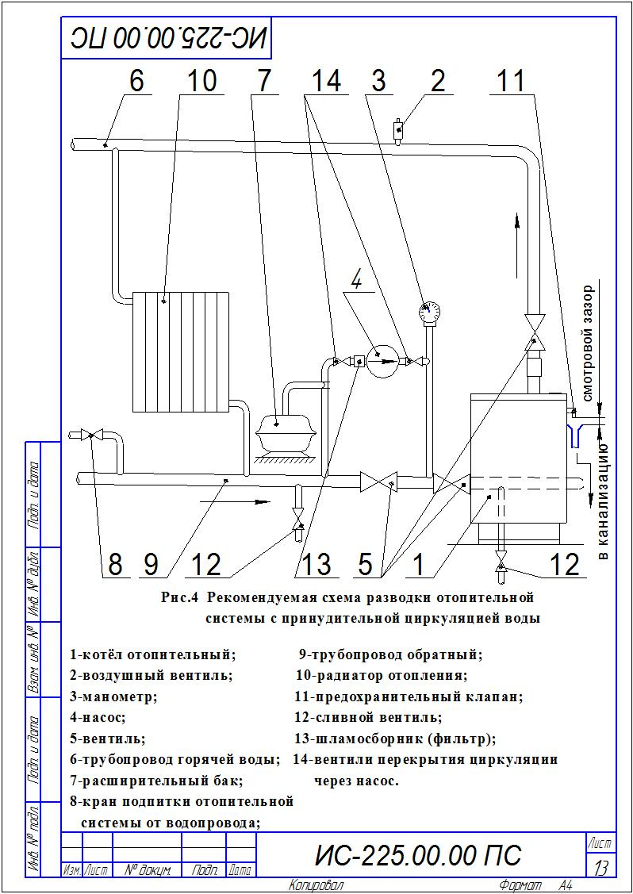

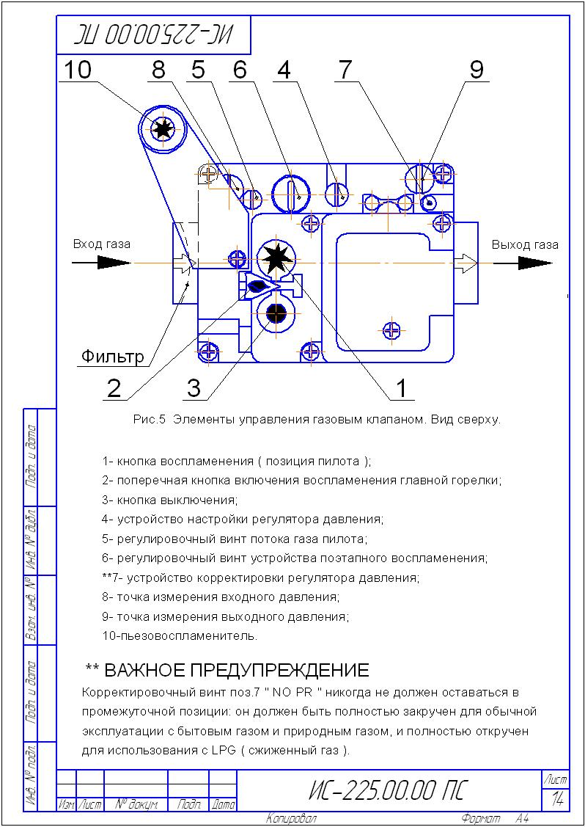

**6 ПОРЯДОК РАБОТЫ**

**6.1 Заполнить отопительную систему водой. Вода для заполнения отопительной системы должна соответствовать требованиям ГОСТ Р 51232. Карбонатная жесткость воды – не более 0,7 мг-экв/кг.**

6.2 Перед розжигом котла необходимо:

- Проверить состояние запорных устройств газопровода: кран на опуске газопровода к котлу должен быть закрыт;

- Убедиться что запорная арматура на трубопроводе отопления открыта;

**- Проверить состояние заземляющих проводников и контакты их соединений на соответствие требованиям ПУЭ;**

**- Проверить наличие тяги путём поднесения к щели газоотвода 3 полоски бумаги, полоска бумаги должна втягиваться внутрь газоотвода;**

**- Подключить питание (~ 220 В) к комплекту автоматики котла через вилку;**

**6.3 Произвести розжиг котла в следующей последовательности:**

**6.3.1 Наклоните на себя и снимите съемную панель 4;**

**6.3.2 Откройте кран на газопроводе перед котлом;**

**6.3.3 Включите тумблер «СЕТЬ» поз. 20 (рис.2). При этом загорается индикатор тумблера;**

**6.3.4 Проверьте и, по необходимости, измените значение задания температуры отопительной воды ручкой регулируемого термостата 24 (температура задания должна быть при розжиге выше температуры воды в котле, иначе основная горелка при розжиге не загорится).**

**6.3.5 Нажмите кнопку «✱» (п.1 рис.5) и удерживайте её полностью нажатой – проход газа к запальной (пилотной) горелке открывается. Не отпуская кнопку «✱», нажмите кнопку пьезовоспламенителя 10 до щелчка. Контролируйте розжиг запальной горелки через смотровое отверстие щитка.**

**ВНИМАНИЕ! При первом включении или при длительном перерыве в работе запальная горелка может не гореть из-за наличия воздуха в газопроводе. В этом случае нужно удерживать ручку и периодически нажимать кнопку пьезовоспламенителя через каждые 5…10 сек до успешного розжига запальной горелки.**

**ПРИМЕЧАНИЕ: Если запальная горелка не загорается более 5 минут, выключите тумблер «СЕТЬ», закройте газовый кран перед котлом и вызовите специалиста.**

**После момента розжига запальной горелки необходимо удерживать кнопку «✱» нажатой в течение не менее 10 сек, что необходимо для прогрева термопары.**

**6.3.6 Отпустите кнопку «✱» и проверьте наличие пламени на запальной горелке (визуально). Если пламени нет, повторите п. 6.3.5, увеличивая время удержания кнопки «✱» в нажатом положении.**

**6.3.7 Контролируйте наличие пламени на запальной горелке после отпускания кнопки «✱».**

**6.3.8 Для включения основной газовой горелки нажмите поперечную**

**кнопку « » (поз. 2, рис. 5).**

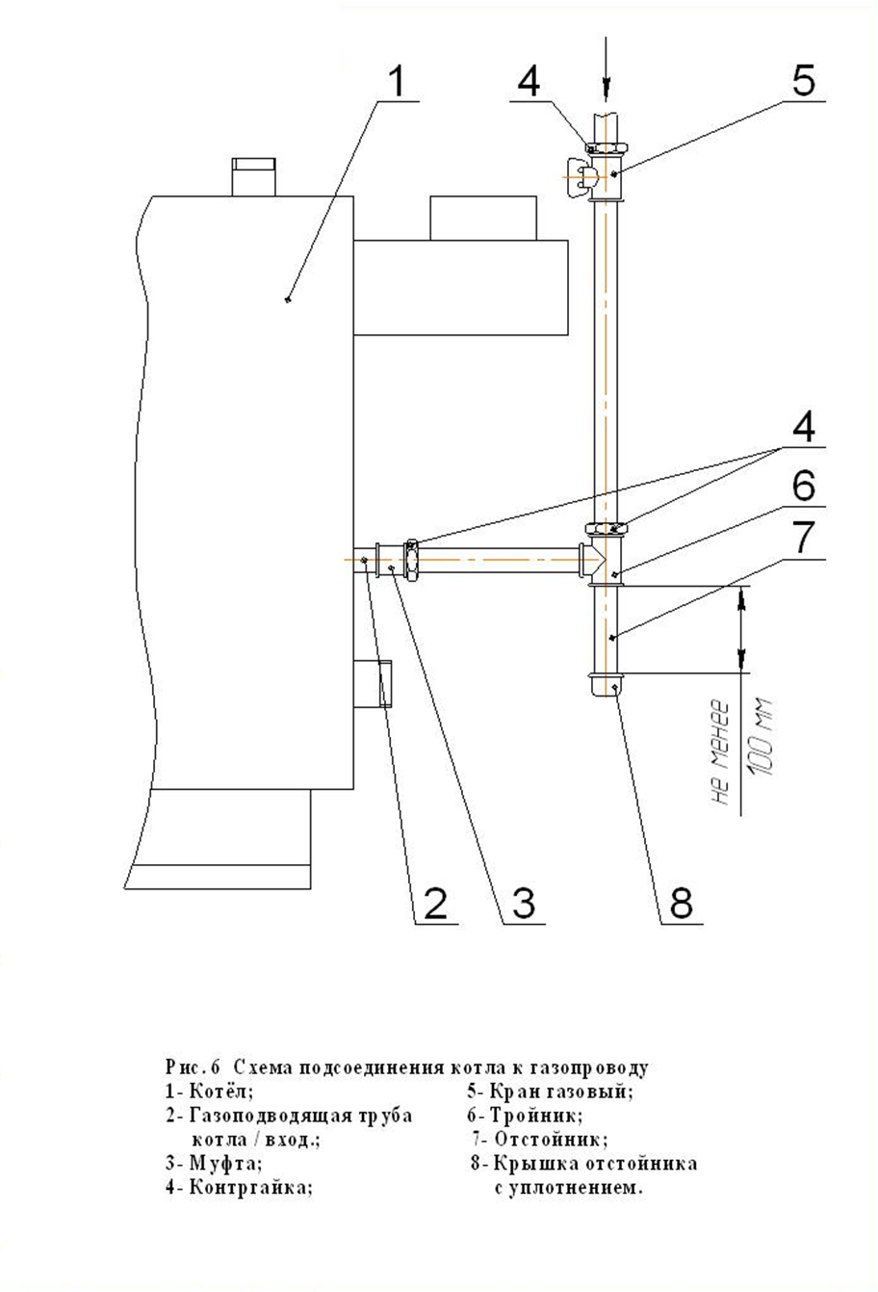

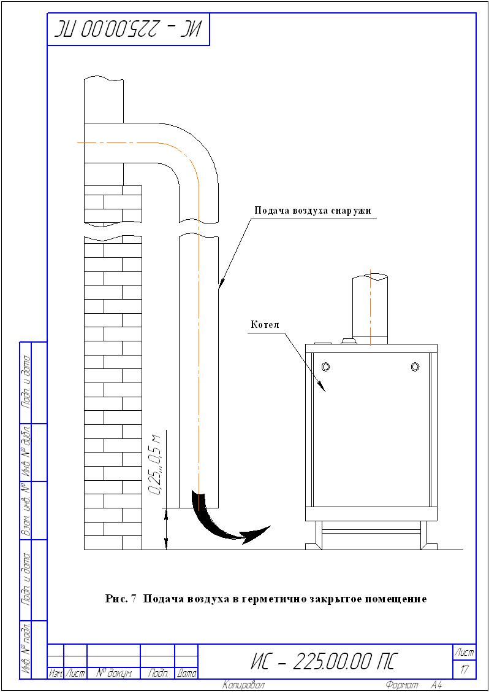

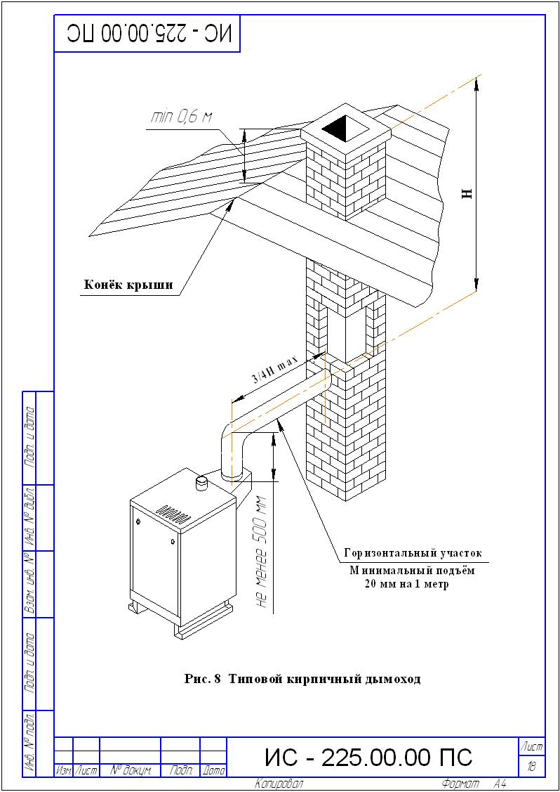

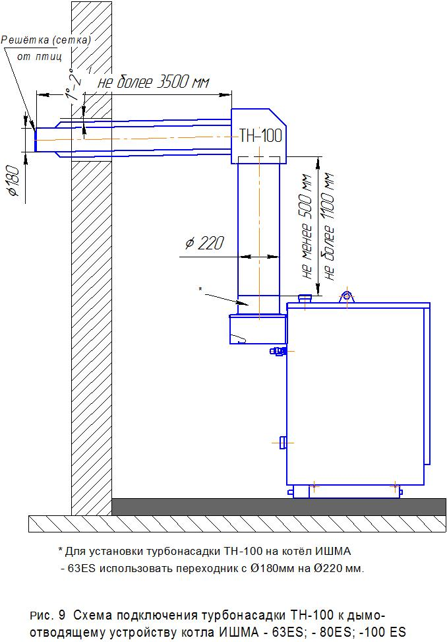

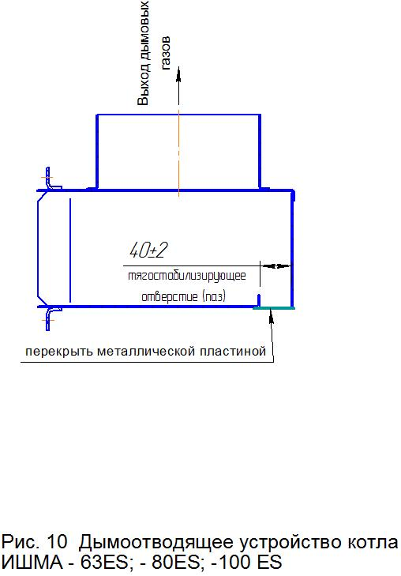

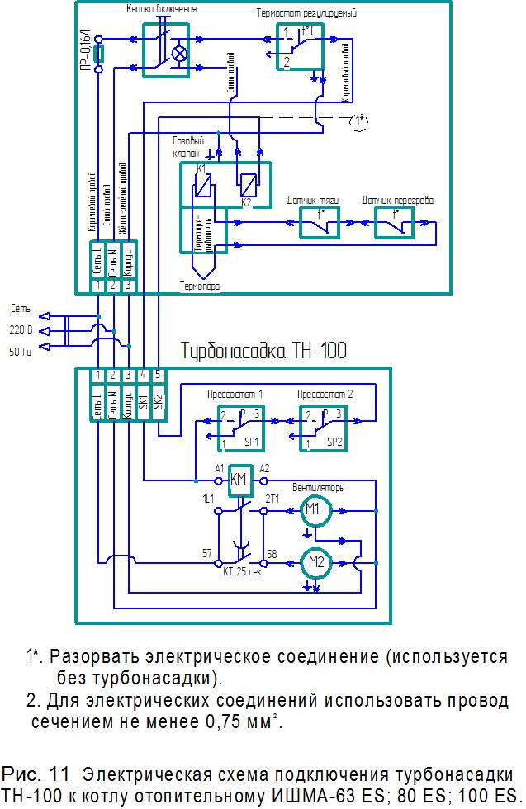

**Основная горелка должна загореться. Если основная горелка не загорается, поверните ручку регулируемого термостата 24 (рис. 2) по часовой стрелке в положение задания более высокой температуры теплоносителя (воды).**

**Контролируйте розжиг основной горелки.**

**ПРИМЕЧАНИЕ: При температуре воды в котле свыше 90°С основная грелка может не загореться. В этом случае необходимо выждать необходимое для остывания воды до температуры 80…85 °С время. Затем повторить п. 6.3.8.**

**6.3.9 Установите съемную панель на котел.**

**6.3.10 Установите ручкой регулируемого термостата желаемую температуру теплоносителя на выходе из котла (или комнатный термостат – на желаемую температуру воздуха).**

** ВНИМАНИЕ! *При прогреве котла и системы отопления до температуры воды на входе в котел менее 35 °С допускается образование конденсата на поверхности топки котла. При дальнейшем прогреве кондесатообразование прекращается.***

**6.4 При отсутствии тяги, погасании пламени запальника, падении давления газа в сети ниже минимального давления рабочего диапазона и перегреве котла происходит автоматическое отключение подачи газа к основной и запальной горелке. В этом случае необходимо закрыть газовый кран перед котлом и выключить тумблер «СЕТЬ». После устранения причины, вызвавшей отключение котла, произвести розжиг котла согласно пп. 6.3.1 – 6.3.10.**

**6.5 При отключении электроэнергии ~ 220 В в сети электроснабжения закрывается стопорный (регулирующий) клапан и основная горелка гаснет.**

**При этом запальная горелка остается гореть. При возобновлении подачи электроэнергии открывается стопорный клапан и основная горелка автоматически загорается.**

**6.6 Для отключения основной горелки необходимо полностью нажать кнопку «✱». При этом поперечная кнопка освобождается от фиксации и отключает основную горелку.**

**6.7 Для полного выключения котла нажмите кнопку «●» (поз.3 рис.5) полностью. Отпустите кнопку. При этом кнопки «●» и «✱» фиксируются в нижнем положении. Когда ток, вырабатываемый термопарой, перестанет быть достаточным для удержания магнитного блока притянутым, кнопки «●» и «✱» освобождаются, и переходят в верхнее положение. Теперь имеется возможность выполнить повторный розжиг. Если в этом нет необходимости, выключите тумблер «СЕТЬ» и закройте газовый кран перед котлом.**

**6.8 Технические данные комбинированного газового клапана 810 ELETTROSIT, правила подключения и эксплуатации, настройки и регулировки см. в инструкции по применению и установке газового клапана (предназначено для специалистов), прилагаемой в комплекте поставки.**

**7 ТРЕБОВАНИЯ ПО ТЕХНИКЕ БЕЗОПАСНОСТИ**

**7.1 К обслуживанию допускаются лица, ознакомленные с устройством и правилами эксплуатации котла.**

**7.2 Монтаж и эксплуатация котлов должны соответствовать требованиям «Правил устройства и безопасной эксплуатации водогрейных котлов, водонагревателей и паровых котлов с избыточным давлением», «Правил безопасности сетей газораспределения и газопотребления» а также требованиям «Правил противопожарного режима в Российской Федерации».**

**7.3 Во избежание несчастных случаев и порчи котла**

** ЗАПРЕЩАЕТСЯ:**

**- включать котёл детям и лицам, которые не ознакомлены с инструкцией по эксплуатации;**

**- эксплуатировать котёл с неисправной газовой автоматикой;**

- эксплуатировать котёл без заземления или зануления или с неисправными заземляющими проводниками (см.п.5.9 «Монтаж»);

**- применять в качестве теплоносителя вместо воды другие жидкости**;**

**- эксплуатировать котёл с неисправной электропроводкой;**

**- пользоваться горячей водой из отопительной системы для бытовых целей;**

**- применять огонь для обнаружения утечек газа /для этих целей пользуйтесь мыльной эмульсией/;**

- включать котёл при отсутствии тяги в дымоходе и без предварительного заполнения системы отопления водой;

- включать котёл при закрытой запорной арматуре;

-класть на котёл и трубопроводы и хранить вблизи легковоспламеняющиеся предметы /бумага, тряпки и т.д./;

- владельцу производить ремонт и переустановку котла, а также вносить в конструкцию какие-либо изменения;

- производить очистку поверхностей котла растворителями (разбавителями) лакокрасочных материалов.

**7.4 При неработающем котле газовые краны должны быть закрыты.**

**7.5 При обнаружении в помещении запаха газа немедленно выключите котёл, откройте окна и двери, вызовите по телефону, находящемуся вне данного помещения, аварийную газовую службу.**

**До её приезда и до устранения утечки газа не производите работ, связанных с огнём, искрообразованием /не включайте электроосвещение, не пользуйтесь газовыми и электрическими приборами, не зажигайте огня, не пользуйтесь телефоном и т.д./.**

**7.6 В случае возникновения пожара немедленно сообщите в пожарную часть по телефону «01».**

**При неправильном пользовании котлом возможно отравление газом или окисью углерода /угарным газом/. Признаками отравления являются: тяжесть в голове, сильное сердцебиение, рвота, одышка, нарушение двигательных функций. Пострадавший может внезапно потерять сознание.**

**Для оказания первой медицинской помощи пострадавшему вызовите скорую помощь по телефону «03» , вынесите пострадавшего на свежий воздух, тепло укутайте и не дайте заснуть, при потере сознания дайте понюхать нашатырный спирт и сделайте искусственное дыхание.**

**______________________________________________**

**\*\* Допускается применение бытового теплоносителя на водно-глицериновой основе, сертифицированного для применения в отопительных системах. После периода эксплуатации теплоноситель необходимо слить и произвести его утилизацию. Перед заливом нового теплоносителя тщательно проверить все узлы соединений и промыть систему.**

**ЗАПРЕЩАЕТСЯ применение в качестве низкозамерзающей жидкости антифриза типа «Арктика» и других теплоносителей на основе этиленгликоля.**

**7.7 В случае применения циркуляционного электронасоса надёжно заземлить трубопровод системы отопления. Изоляция проводов, корпус эл.двигателя, переключатель скоростей должны быть исправны.**

**7.8 При производстве ремонтных работ на котле необходимо отключить котел от сети электропитания.**

**8 ТЕХНИЧЕСКОЕ ОБСЛУЖИВАНИЕ**

** ВНИМАНИЕ! Техническое обслуживание и ремонт котла производить при отключенном электропитании!**

**8.1 Наблюдение за работой котла возлагается на владельца, который обязан содержать котёл в чистоте и исправном состоянии.**

**8.2 Периодически /по необходимости/ следует подпитывать систему отопления водой.**

**8.3 По окончании отопительного сезона рекомендуется промыть систему отопления раствором щелочи /0,5 кг кальцинированной соды на 10 л воды/. Для этого заполните раствором систему отопления и выдержите в течение 2 суток, затем слейте раствор и промойте систему водой. На летнее время систему отопления заполните водой, чтобы не допустить коррозии металла. Для обеспечения возможности специальной очистки водяной полости котла служат пробки поз. 17, 18 /см. рис.2/.**

**8.4 В случае прекращения работы котла в зимнее время на продолжительный срок /свыше суток/ полностью слейте воду во избежание её замерзания.**

**8.5 Необходимо ежегодно проверять вытяжные каналы теплообменника и, при необходимости, чистить. При неправильно настроенных горелках или недостаточной вытяжке /желтое пламя/ эти каналы могут быть засорены сажей. Рекомендуется периодически визуально проверять работу горелок: горение газа должно быть голубым пламенем, без желтого отсвета и коптящих /желтых/ языков.**

*** Не допускайте работу котла с желтым пламенем горелки, обратитесь к специалисту!***

**8.6 Техническое обслуживание и ремонт аппарата производят работники специализированной организации согласно Приказу № 239 Минрегионразвития РФ от 26.06.2009г - «Порядок содержания и ремонта внутридомового газового оборудования в Российской Федерации». Техническое обслуживание должно проводиться не реже одного раза в год.**

**Обязательный комплекс работ при профилактическом осмотре приведен в таблице:**

|  |  |
| --- | --- |
| **Наименование работ** | **Периодичность выполнения работ** |
| **Прочистить сопла основной и запаль-**  **ной горелок, фильтра.** | **По мере необходимости** |
| **Проверка плотности всех соединений и тяги**  **тяги в дымоходе.** | **При каждом посещении по графику**  **технического обслуживания.** |
| **Очистка термопары от нагара.** | **При каждом посещении по графику**  **технического обслуживания.** |
| **Зачистка контактов цепи термопары.** | **Перед началом отопительного сезона** |

Продолжение таблицы

|  |  |
| --- | --- |
| **Проверка работоспособности автома-**  **тики по тяге.** | **При каждом посещении по графику**  **технического обслуживания.** |
| **Проверка работы автоматики безопас-**  **ности по пламени и терморегулятора.** | **При каждом посещении по графику**  **технического обслуживания.** |
| **Проверка работы пьезорозжига.** | **При каждом посещении по графику**  **технического обслуживания.** |
| **Прочистка металлической щеткой горе-**  **лочных пазов горелки от окалины, са-**  **жи, солей, конденсата.**  **После прочистки продуть горелку воз-**  **духом.** | **По мере необходимости, но не реже**  **одного раза в год** |
| **Смена мелких деталей и ремонт.** | **По мере необходимости** |

***Работы, связанные с техническим обслуживанием, не являются гарантийными обязательствами завода-изготовителя.***

**9 ВОЗМОЖНЫЕ НЕИСПРАВНОСТИ И МЕТОДЫ ИХ УСТРАНЕНИЯ**

**Поиск неисправностей автоматики рекомендуется начинать с проверки правильности монтажа внешних датчиков и коммутационных элементов.**

**Перечень возможных неисправностей котла приведён в таблице 3.**

**Таблица № 3**

|  |  |  |
| --- | --- | --- |
| **Наименование неисправности, внешнее появление и дополнительные признаки** | **Вероятная причина** | **Метод устранения** |
| **1. Утечка газа в местах соединения газопроводов, характерный запах газа** | **Негерметичность соединений** | **См. п.7.4. (техобслуживание)** |
| **2. Горелки горят желтым пламенем** |  | **Вызовите работника газовой службы (техобслуживание)** |
| **3. Горение газа нормальное, вода в системе отопления нагревается плохо, температура воды в котле быстро повышается (до заданной), основная горелка отключается** | **1. Воздух в системе отопления** | **Удалить воздух** |
| **2. Неправильно выполнена система отопления** | **Посоветуйтесь со специалистом** |
| **3. Не работает циркуляционный насос** | **Выключить насос** |
| **4. При работе котла при достижении температуры воды установленного значения основная горелка не отключается, температура воды продолжает подниматься** | **Неисправен регулируемый термостат** | **Заменить регулируемый термостат** |

Продолжение таблицы

|  |  |  |
| --- | --- | --- |
| **5. Температура горячей воды в котле выше 95 °С, шум в котле, котел «закипает», горелки не отключаются** | **Неисправен предельный термостат** | **Заменить предельный термостат** |
| **6. Основная и запальная горелки погасли** | **Прекращение подачи газа** | **Закрыть газовый кран перед котлом. Выключить тумблер «СЕТЬ». При возобновлении подачи газа разжечь котел согласно раздела 6.** |
| **Отсутствие контакта в цепи термопары** | **Проверить соединение цепи термопары, при необходимости зачистить или поджать винтами (техобслуживание)** |
| **Термопара не вырабатывает ЭДС** | **Заменить термопару** |
| **Перегрев котла** | **Выявить причины, устранить** |
| **Тяга дымохода не достаточна** | **Выяснить причины, устранить** |
| **7. Котел не разжигается** | **Нет питания в электроцепи – перегорел предохранитель** | **Заменить предохранитель** |

** ВНИМАНИЕ!**

**Указанные выше работы выполняются только специалистами газового хозяйства или сервисной службы.**

**10 СВИДЕТЕЛЬСТВО О ПРИЁМКЕ КОТЛА**

**Котёл ИШМА - ES заводской № _____________**

**соответствует требованиям конструкторской документации, ТУ 4931-001-00872266 – 1997, ГОСТ 20548, ГОСТ Р 51733, требованиям технического регламента Таможенного союза «О безопасности аппаратов, работающих на газообразном топливе» (ТР ТС 016/2011) и признан годным к эксплуатации.**

**Испытание на герметичность теплообменника произведено:**

**----------------------------- ----------------------------- -------------------------**

/фамилия/ /подпись/ /дата/

**Испытание газовой системы проведено:**

**---------------------------- ---------------------------- ------------------------**

/фамилия/ /подпись/ /дата/

**Контролер ОТК: ------------------ ------------------- ---------------------**

/фамилия/ /подпись/ /дата/ М.П.

**Сертификат соответствия изделия № ЕАЭС RU C–RU.AE81.В.00744/19 срок действия по 18. 11. 2024г. Орган по сертификации продукции и услуг ООО «ЮЖНЫЙ ЦЕНТР СЕРТИФИКАЦИИ И ИСПЫТАНИЙ». Россия, 344000, г. Ростов-на-Дону, проспект Чехова, д.71/187 офис 220, аттестат аккредитации № РОСС RU.0001.10AE81 зарегистрирован 31.03.2015; тел./факс (863) 291-09-57, 219-77-04, e-mail:** [**ugtest@ugtest.ru**](mailto:ugtest@ugtest.ru)

**11 ГАРАНТИИ ИЗГОТОВИТЕЛЯ**

**11.1 Предприятие-изготовитель гарантирует исправную работу котла в течение гарантийного срока при условии соблюдения правил транспортирования, хранения и эксплуатации, указанных в паспорте.**

**11.2 Гарантийный срок эксплуатации котла – 30 месяцев со дня продажи, но не более 36 месяцев со дня изготовления.**

**11.3 В течение гарантийного срока устранение неисправностей котла производится за счет завода – изготовителя специалистом газового хозяйства или представителем завода. О производстве ремонта должна быть сделана запись в приложении №2 «Руководства по эксплуатации».**

**11.4 В случае выхода из строя в течении гарантийного срока какого-либо узла по вине завода изготовителя на основании талона на гарантийный ремонт специалист газового хозяйства совместно с владельцем котла должен составить акт по прилагаемому образцу, который вместе с дефектным узлом и с талоном на гарантийный ремонт высылается владельцем заводу по адресу:**

***Россия, 398510 Липецкая область, Липецкий район, с. Боринское,***

***ул. С – Щедрина, 31 – А; конт. телефон – (8-4742-76-11-51); эл. адрес:*** [***sb@borino.ru***](mailto:sb@borino.ru)

**При отсутствии дефектного узла, талона на гарантийный ремонт и акта завод-изготовитель претензий не принимает.**

**Если в акте подтверждается, что поломка произошла по вине завода, на основании акта завод высылает владельцу исправный узел.**

**Завод-изготовитель не несёт ответственности и не гарантирует работу котла в следующих случаях:**

**- несоблюдение правил установки, эксплуатации, обслуживания котла;**

**- небрежного хранения, обращения и транспортирования котла владельцем или торгующей организацией;**

**- если монтаж и ремонт котла производились лицами, на то не уполномоченными;**

**- некачественного монтажа системы отопления или смонтированной без проекта;**

**- неисправностей, возникших в результате применения в качестве теплоносителя вместо воды бытовых антифризов;**

**- отсутствует штамп торгующей организации в талоне на гарантийный ремонт и свидетельстве о продаже.**

**11.5 Полный установленный ресурс работы котла не менее 22000 ч календарного срока эксплуатации.**

**11.6 Техническое диагностирование котла следует проводить:**

**- после истечения назначенного срока службы;**

**- после аварии.**

**Организация проведения и подготовка к техническому диагностированию возлагается на владельца котла.**

**Работы по техническому диагностированию выполняют специализированные организации, имеющие разрешительные документы Ростехнадзора.**

**11.7 Срок службы котла до списания – не менее 15 лет.**

**11А Техническое освидетельствование**

**11А. 1 Котел должен подвергаться техническому освидетельствованию:**

**- до пуска в работу;**

**- периодически – в процессе эксплуатации (согласно установленным срокам);**

**- в необходимых случаях – досрочно.**

**11А. 2 Техническое освидетельствование котлов должно проводить лицо, ответственное за исправное состояние и безопасную эксплуатацию котла.**

**11А. 3 Техническое освидетельствование состоит из наружного, внутреннего осмотров и гидравлического испытания.**

**11А. 4 Для проведения технического освидетельствования установлены следующие сроки:**

**- наружный и внутренний осмотры – после каждой чистки внутренних поверхностей или ремонта элементов котла, но не реже чем через 12 месяцев;**

**- гидравлическое испытание рабочим давлением – каждый раз после очистки внутренних поверхностей или ремонта элементов котла;**

**- гидравлическое испытание пробным давлением – не реже одного раза в два года (пробное давление при гидравлическом испытании должно составлять 1,5 рабочего давления, но не менее 0,2 МПа (2 кг/см), при температуре воды не ниже 5 °С и не выше 40 °С не менее 10 минут. Падение давления во время испытания не допускается).**

**После снижения пробного давления до рабочего производится тщательный осмотр всех элементов котла, сварных швов по всей длине.**

**Досрочное освидетельствование должно выполняться в следующих случаях, если:**

**- котел находится в бездействии более года;**

**- котел был демонтирован и установлен в другом месте;**

**- произведен ремонт с применением сварки, выправление выпучин или вмятин.**

**11А. 5 Результаты освидетельствования и заключение о возможности работы котла и сроков следующего освидетельствования должны быть записаны в паспорт котла в приложение 2А лицом, производившим освидетельствование с росписью.**

**12 СВЕДЕНИЯ О КОНСЕРВАЦИИ, УПАКОВКЕ И ХРАНЕНИИ**

**12.1 Котёл ИШМА - ES заводской № -------------------------**

**подвергнут консервации и упаковке согласно ГОСТ 9.014**

**-----------------------------------20---г.**

**дата месяц**

**Условия хранения – 2 (С) по ГОСТ 15150.**

**Срок защиты без переконсервации – 1 год.**

**Упаковщик -----------------------------------------------------**

**13 ПРАВИЛА ТРАНСПОРТИРОВАНИЯ**

**Транспортирование котлов в упакованном виде может производиться автомобильным, железнодорожным, водным транспортом по группе условий транспортирования С ГОСТ 23170 в соответствии с правилами перевозки грузов, действующими на данных видах транспорта, в один ярус. Схему строповки котла в упакованном виде см. рис. 9.**

**Транспортирование котла без упаковки может производиться специальными устройствами монтажной организации либо соответствующими конструкции котла грузоподъёмными устройствами потребителя посредством взятия за грузоподъемный кронштейн, расположенный на верхней крышке котла (см. рис. 2 поз. 16).**

**Перемещение котла без деревянного поддона запрещается!**



**Рис. 9 Схема строповки котла**

**14 УТИЛИЗАЦИЯ**

**По окончании срока службы котел подлежит утилизации, а именно: комплектующие элементы, ресурс работы которых не исчерпан, подлежат использованию в качестве запасных частей к котлам идентичной конструкции.**

**В составе котла отсутствуют драгоценные металлы. Черные и цветные металлы, которые содержатся в блоках и узлах котла и не подлежат дальнейшему использованию, должны сдаваться в качестве металлолома.**

**Упаковка утилизируется в установленном порядке.**

**15 СВИДЕТЕЛЬСТВО О ПРОДАЖЕ**

##### Котёл отопительный газовый ИШМА - ES заводской №-------------

**продан магазином --------------------------------------------------------------------------**

/наименование торгующей организации/

**----------------------------------20-----г.**

**Штамп магазина------------------------------------------------------**

/подпись/

**Наименование предприятия - изготовителя ОАО «Боринское»**

**Его адрес: Россия , 398510 Липецкая обл., Липецкий р-н, с. Боринское,**

**Ул. С – Щедрина 31 – А**

***конт. телефон – (8-4742-76-11-51); электронный адрес:*** [***sb@borino.ru***](mailto:sb@borino.ru)

**Талон № 1**

**НА ГАРАНТИЙНЫЙ РЕМОНТ КОТЛА**

**Заводской № --------------------------------------------------------------------------**

**Продан магазином № --------------------------------------------------------------**

**/наименование торгующей организации/**

**″------″--------------- 20---г.**

**Штамп магазина -------------------------**

**Подпись**

**Владелец и его адрес-----------------------------------------------------------------------------------**

**------------------------------------------------------------------------------------------------------------------**

**подпись, дата**

**Выполнены работы по устранению неисправностей----------------------------------------**

**------------------------------------------------------------------------------------------------------------------**

**------------------------------------------------------------------------------------------------------------------**

**Дата --------------------------------------------------------------------------------------------**

**Механик--------------------------- Владелец-----------------------------**

**подпись подпись**

**Утверждаю:**

**Начальник----------------------------------------------------------------------------------------**

**/наименование бытового предприятия/**

**М.П. ″------″ ----------------------- 20 ---г. ----------------------------**

**Подпись**

**КОРЕШОК ТАЛОНА №**

**На гарантийный ремонт котла**

**Талон изъят ″-----″ -------------------- 20 ---г. Механик ----------------------**

**Фамилия, подпись**

**Наименование предприятия - изготовителя ОАО «Боринское»**

**Его адрес: Россия , 398510 Липецкая обл., Липецкий р-н, с. Боринское,**

**Ул. С – Щедрина 31 – А**

***конт. телефон – (8-4742-76-11-51); электронный адрес:*** [***sb@borino.ru***](mailto:sb@borino.ru)

**Талон № 2**

**НА ГАРАНТИЙНЫЙ РЕМОНТ КОТЛА**

**Заводской № --------------------------------------------------------------------------**

**Продан магазином № --------------------------------------------------------------**

**/наименование торгующей организации/**

**″------″--------------- 20---г.**

**Штамп магазина -------------------------**

**Подпись**

**Владелец и его адрес-----------------------------------------------------------------------------------**

**------------------------------------------------------------------------------------------------------------------**

**подпись, дата**

**Выполнены работы по устранению неисправностей----------------------------------------**

**------------------------------------------------------------------------------------------------------------------**

**------------------------------------------------------------------------------------------------------------------**

**Дата --------------------------------------------------------------------------------------------**

**Механик--------------------------- Владелец-----------------------------**

**подпись подпись**

**Утверждаю:**

**Начальник----------------------------------------------------------------------------------------**

**/наименование бытового предприятия/**

**М.П. ″------″ ----------------------- 20 ---г. ----------------------------**

**Подпись**

**КОРЕШОК ТАЛОНА №**

**На гарантийный ремонт котла**

**Талон изъят ″-----″ -------------------- 20 ---г. Механик ----------------------**

**Фамилия, подпись**

**Приложение №1.**

**17 СВИДЕТЕЛЬСТВО ОБ УСТАНОВКЕ**

**1. Дата установки котла _____________________________________**

**2. Адрес места установки ______________________________________________**

**_____________________________________________________________________**

**3. Наименование обслуживающей эксплуатационной организации газового хозяйства ____________________________________________________________**

**______________________________________________________________________**

**Телефон ____________________________**

**Адрес ______________________________________________________**

**4. Кем произведён монтаж /организация, Ф.И.О. мастера/ ___________________**

**______________________________________________________________________**

**5. Кем произведены /на месте установки/ регулировка и наладка котла**

**______________________________________________________________________**

**/ Ф.И.О. мастера/**

**6. Дата пуска газа ______________________________________________________**

**7. Кем произведён пуск газа и инструктаж по эксплуатации котла**

**______________________________________________________________________**

**/ Ф.И.О. представителя, подпись, дата/**

**8. Инструктаж прослушан, правила пользования котлом усвоены**

**______________________________________________________________________**

**/ Ф.И.О. абонента, подпись, дата /**

**Приложение №2**

**Отметки о неисправностях, замене деталей и ремонте.**

**/после установки котла/.**

|  |  |  |  |
| --- | --- | --- | --- |
| **Дата** | **Характеристика неисправностей,**  **наименование замененных деталей.** | **Кем произведен**  **ремонт.** | **Подпись лица, произ-**  **водившего ремонт.** |

**Приложение 2А**

**Сведения об освидетельствованиях**

|  |  |  |  |
| --- | --- | --- | --- |
| **Дата** | **Результаты освидетельствования** | **Срок следующего освидетельствования** | **Подпись ответственного лица** |
|  |  |  |  |

**Приложение № 3**

**А К Т О ПРОВЕРКЕ КОТЛА**

**Составлен ″------″---------------- 20 ---г. о проверке котла -----------------------**

**Заводской №--------------------------- изготовленного / ОАО Боринское/**

**и установленного по адресу: ----------------------------------------------------------------------------**

**-----------------------------------------------------------------------------------------------------------------------**

**Дата установки ″------″------------------- 20 -----г.**

**Описание дефекта -------------------------------------------------------------------------------------**

**------------------------------------------------------------------------------------------------------------------------**

1. **Причина возникновения дефекта /транспортирование, монтаж, заводской дефект, неправильное обслуживание и эксплуатация и т.д./--------------------------**

**------------------------------------------------------------------------------------------------------------------------**

**------------------------------------------------------------------------------------------------------------------------**

1. **Заключение-----------------------------------------------------------------------------------------------**

**------------------------------------------------------------------------------------------------------------------------**

**Проверку произвёл ---------------------------------------------------------------------**

**/ ф. и.о. /**

**--------------------------------------------------------------------------------------------------**

**/ наименование организации/**

**М.П.**

**-----------------------------------------**

**/подпись/**

**Владелец--------------------------------------------------------------------------**

**/ ф.и.о. подпись, дата /**

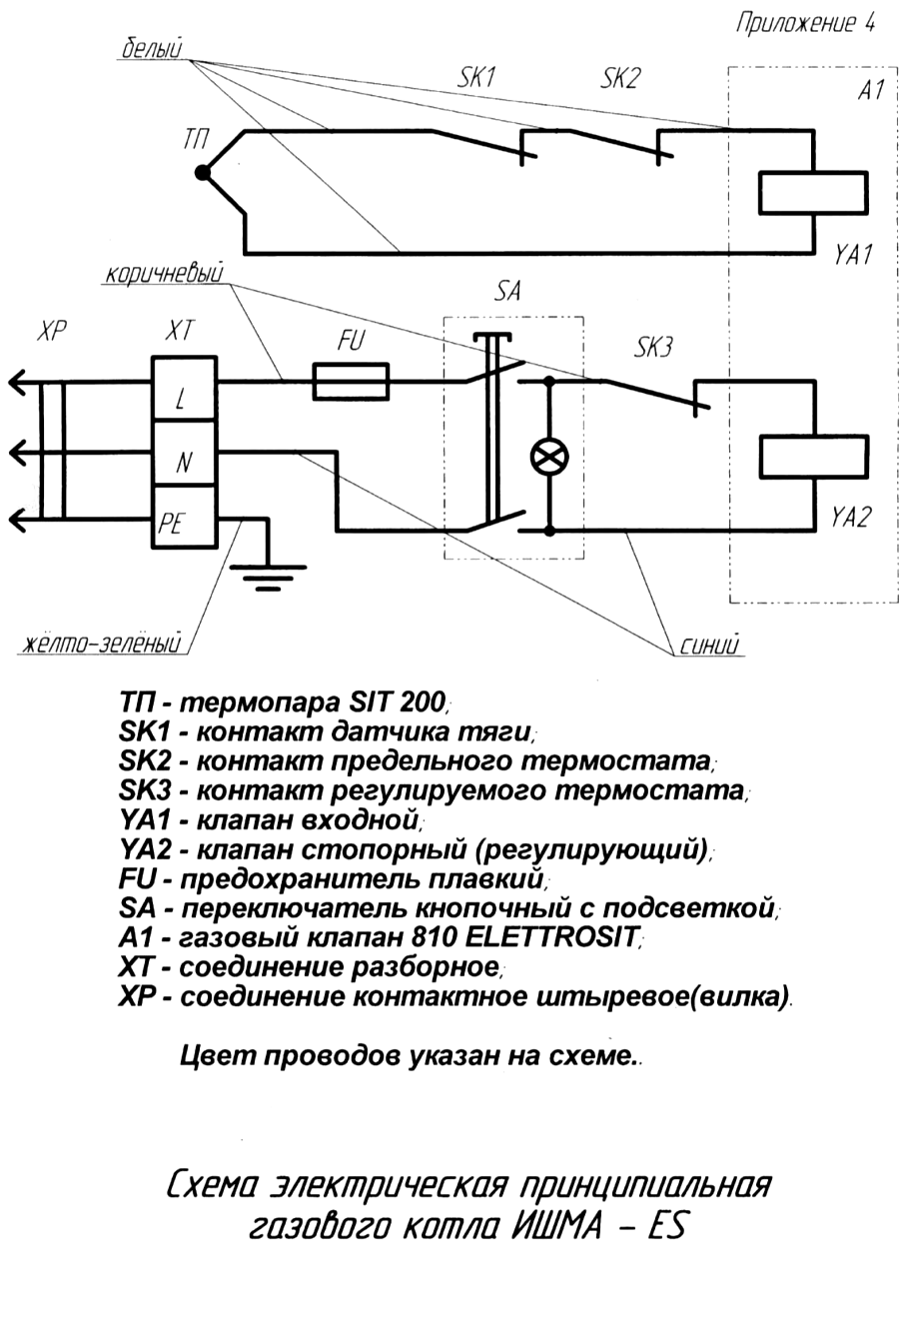

Дата редактирования 18. 01. 2022г.